Medjay a Morálka
Tábor

Autor | Vydavateľ | Licencia | Vydanie | Autor obálky
Stanislav Hoferek | Greenie knižnica | CC-BY-NC-ND | Prvé (2026) | Stanislav Hoferek

O knihe

Štvrtá poviedka zo série Medjay a Morálka bola uverejnená pod menom „Kde sa dvaja bijú, tretí zomrie tiež“ v literárnej súťaži Ohnivé pero na Fandome. Inšpiráciou pre túto poviedku bola okrem iného aj jedna z epizód seriálu Fallout. Aj keď bola poviedka napísaná ako druhá, podľa odporúčaného poradia čítania je až ako štvrtá, keďže sa do série pridali prequely pre obidve dôležité postavy.
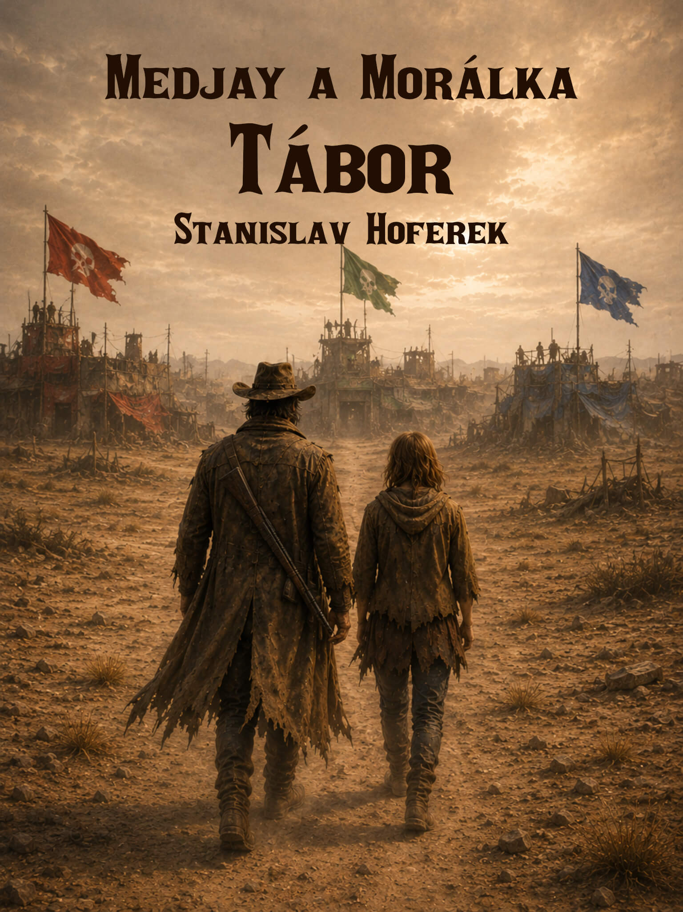

Medjay a Morálka: Tábor

Morálka neustále nadáva. Chce sa poškrabať na chrbte, ale nejde to. A nech Medjay robí čokoľvek, vždy je to inak, ako by si priala. Raz priveľmi vľavo, inokedy príliš silno. Stále niečo. Morálka nie je nervózna preto, že je žena – ale preto, že má o dve ruky menej ako jediný chlap v okolí.

„Mám nápad. Nemysli na to,“ hovorí jej po chvíli jej priateľ.
„Ty si kus idiota, Medjay! Zadusila by som ťa!“ frfle Morálka.
„Fakt? Ruku na to!“

Dvojica kráča pustinou. Piesok, ostré skaly, popraskaná pôda a dym v diaľke.

„Známky civilizácie. Len si predstav, že by sa ti do ruky dostalo dobre opečené kuriatko,“ nadhadzuje Medjay.
„Ty s tým nedáš pokoj, však?“
„Zase ma chceš zahrdúsiť, prefackať alebo zakopať zaživa?“
„Ešte horšie. Chcem ťa nechať žiť.“

Konečne sa dostávajú k zdroju dymu. A obidvaja neveriacky pozerajú na to, čo je pred ich očami. Tri skupiny ľudí sa pozerajú na seba cez ďalekohľady. Väčšinou sú pri ohňoch. Celkovo troch.

„Tak čo, ideme k niekomu na obed? Kto si myslíš, že varí najlepšie?“ pýta sa Medjay a sleduje cez ďalekohľad všetky tri tábory.
„Tak mi asi podaj ďalekohľad, aby som aj ja videla!“
„Teda, ty máš taký dobrý zrak? Vidíš, koľko koriandru tam dávajú?“
„Zase nadávaš na koriander?“
„Vieš, aké je obtiažne vyťahovať ho lyžicou alebo prstom? Nevieš!“
„Ty si kus… už ani neviem čoho,“ skleslo dodáva Morálka.
„Čo budeme robiť? Ja navrhujem, že si dáme niečo z každého kotlíka, zaspíme v každej postieľke a potom si dáme rannú kašičku.“
„Skús mi vážne povedať, čo plánuješ!“ zamyslene hovorí Morálka.
„Nakráčajme k niekomu, zistíme o čo tu ide a keď zistíme, že to nemá cenu nejako riešiť, pôjdeme preč.“
„Už teraz vieš, že tam nemáme čo riešiť. Je tam veľa ozbrojených chlapov.“
„Kým nechcú naše mozgy, tak je dobre. A možno pre nás prichystali nejakú špecialitku. Navyše sa hodia zásoby. Nemáme vodu, jedlo, náboje, čisté oblečenie. Možno ani oni, ale aj tak môžeme pozdraviť susedov,“ Medjay reaguje s jeho typickým úsmevom.
„Mne chýbajú ruky, ale ty máš optimizmu na rozdávanie.“
„Veru. Chytaj! Ach, minula si.“
„Kretén!“
„Mám super nápad. Nechajme sa obkľúčiť. Nenápadne.“
„To by už bolo lepšie odchytiť niekoho z jedného tábora, zviazať a zaniesť do druhého.“
„Ty si vojenský génius! Tak a teraz skús zariadiť, aby sa niekto oddelil od skupiny. A nech ide k nám, neozbrojený a s pocitom, že je dobrý nápad dostať pažbou po gebuli.“
„Pozri napravo.“
„Nemal by som ti dávať ďalekohľad. Aj bez neho vidíš často priveľa!“

Pre skúseného lovca odmien, zombie a zbytočne bohatých ľudí nie je problém odchytiť zatúlaného vojaka. Stačí jedna rana do hlavy a trocha lana.
„Takže, podľa uniformy patrí k červeným. Ideme s ním do tábora modrých. Alternatívny cieľ, v prípadne komplikácií, sú zelení. Alebo dostaneme červeného k červeným. Červená vrana k červenej vrane sadá. Budú šťastní, že sme zachránili jedného z nich a všetko nám povedia a nakŕmia nás.“
„A keď sa ten nešťastník zobudí a povie, že dostal zbraňou do čela od teba?“
„Tak niečo vymyslíš, slečinka.“
„Rob ako chceš. Hlavne už poďme.“

Dvojica sa presúva do modrého tábora. Modrú farbu má brána, jeden zo stanov a trochu modrej farby majú všetky tie uniformy, ak sa tak dajú nazvať kusy starého oblečenia.

„Priveďte vášho vodcu!“ hovorí Medjay jemne povýšenecky.

Zo stanu vychádza jeden z chlapov. Vyzerá ako všetci ostatní, len má o pár zubov menej a o pár vrások viac.
„Kto si?“
„Moje meno je Medjay a toto je Morálka z kmeňa Amazoniek. Počuli sme o vašej láskavosti a pohostinnosti. A tento chlap sa motal okolo vášho tábora, tak sme ho doniesli na výsluch.“
„Zložte ho sem. Ja viem kto ste. Ste tuláci, ktorí chcú jedlo a vodu!“ odpovedá mu vodca skupiny modrých.
„To je pravda, ale chceme aj náboje, strechu nad hlavou, mier a lásku a samozrejme by bolo k prospechu všetkých, keby v jedle nebol koriander.“
„Páčiš sa mi, Medjay. Ale ako vidíš, máme tu vlastný problém.“
„Aký problém? A súvisí to nejako s tými farbami?“

„Náš vodca zomrel. A nenechal žiadny list na rozlúčku ani žiadne inštrukcie. Povedal svojim trom synom, že práve on bude vládnuť. Ale povedal to každému. Nemôžu byť traja vládcovia. Alebo môžu? Každopádne, boli sme jednotní a teraz sme rozdelení na tri skupiny. Jeden syn si dal červenú farbu, druhý zelenú a ja mám modrú. Ak nebudeme jednotní, hordy zombie nás ľahko dostanú. Nikto nechce zomrieť. Červení veria v hrdosť a odvahu, my v zdravý rozum a zelení veria, že budú vládnuť oni, keď sa my pozabíjame navzájom.“
„Potom je tu jednoduché riešenie. Vládnuť bude pevnou rukou niekto, od koho sa to nečaká.“
„Áno? A kto?“
„Morálka predsa!“ hovorí Medjay a pozerá na svoju priateľku. Tá je prekvapená, čo to zase vymyslel a nadhodil bez akejkoľvek dohody.
„Ja? Však tu nikoho nepoznám,“ odpovedá nahnevane Morálka.
„Možno nie si bojovník, ale si diplomat. Však si mi ešte ani jednu facku nedala, odkedy sa poznáme,“ pripomína Medjay.
„Chápem, o čo sa snažíte. A je to rozumné,“ reaguje starší modrej skupiny. „Nikto nechce vládu konkrétneho syna na úkor ostatných. Ale ak by vládol niekto iný a všetci by boli znovu priatelia, bolo by to ideálne. Pre nás je dôležitejšie prežitie ako nejaká hrdosť a moc. Ale kým u nás na to máme pochopenie, u červených to asi nebude možné.“
„Tak im dajte na výber. Kto súhlasí, ten sa pridá. A kto nie, dostane guľku do hlavy.“
„To je už lepšie stretnúť sa v strede a prebrať to,“ odpovedá Morálka.

Netrvalo dlho a trojica postupuje k stredu rozdeleného tábora. Majú v rukách improvizovanú bielu zástavu. Zelená skupina si to rýchlo všíma, ale nechce sa do ničoho zapájať. Prichádza však náčelník s červenou helmou.

„Kto sú títo dvaja?“ pýta sa červený náčelník.
„Toto je Medjay a toto je Morálka. Medjay je bojovník a ona je diplomatka,“ odpovedá mu jeho brat. „Vypočuj si ich nápad.“
„Ja nikoho počúvať nebudem. Chceš si budovať svoju vlastnú armádu len preto, aby si znemožnil moje právo viesť všetkých!“
„Mám dobrý nápad,“ zapája sa Medjay. „Tento večer prepadneme zelených. Pozabíjame všetkých. Zaútočíme naraz. My zničíme ich jednu polovicu, vy druhú. Čo tam po stratách. Berieš?“
„Neviem, či ti môžem veriť, ale súhlasím! Dnes bude ich koniec! O súpera menej!“

Medjay na nič nečaká. Okamžite dvíha kalašnikov a poriadne zásobuje telo červeného vodcu olovom.

„Čo si to spravil?“ pýta sa ho Morálka.
„Asi som dostal nápad.“
„Asi? Šibe ti? Nie si si istý?“
„Sú len dve istoty. Dane, smrť a to, že kde sa dvaja bijú, tretí zdochne tiež.“
„Čože?!“

Všetky tábory sa dávajú do pozoru. Okolo stredu tábora je rušno.

„Počúvajte ma. Všetci! Dal som jednu otázku jednému zo synov. Vlastne to nebola úplne otázka, ale to je jedno. Dôležité je to, že pokojne obetuje všetkých pod jeho velením, len aby trochu zvýšil svoju moc. Pokojne by sa prizeral, ako by zomierali za jeho sen tí, ktorí sú mu verní. A to je hlúpe. Ste tri skupiny, ale kvôli čomu? Pre spory o nástupcu? Zvoľte si niekoho, koho rešpektujú všetci. Niekoho, kto chce všetkým dobre. Nemusí to byť jeden z tých synov. A môže to byť aj niekto úplne iný, ak nebude zmrd!“
„Ja by som si vybral teba. Veď nás!“ odpovedá mu vodca modrých.
„Ja by som radšej tú babu,“ odpovedá vodca zelených.
„A ja tiež,“ hovorí Medjay a rád by Morálke podal ruku, ale namiesto toho jej len potľapkáva po ramene. „Ona nie je stavaná na to, aby pracovala rukami. Bude pracovať hlavou. A ak to bude niekomu vadiť, toho jednoducho odprásknem. Rozhodovať bude Morálka. Ja budem pumpovať olovo. A všetci budú šťastní.“
„Nemôže to byť také jednoduché.“
„Matematika mi nikdy nešla, ale ak chce byť niekto vyradený z rovnice, nech sa prihlási.“

